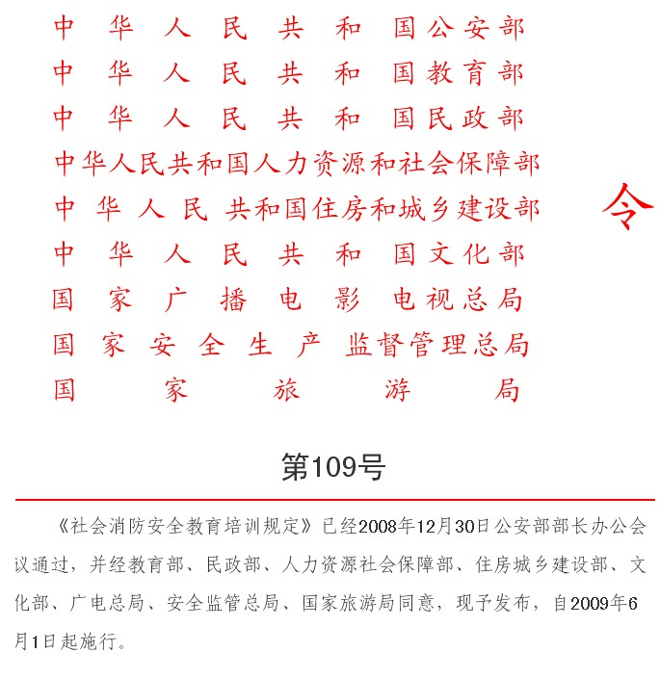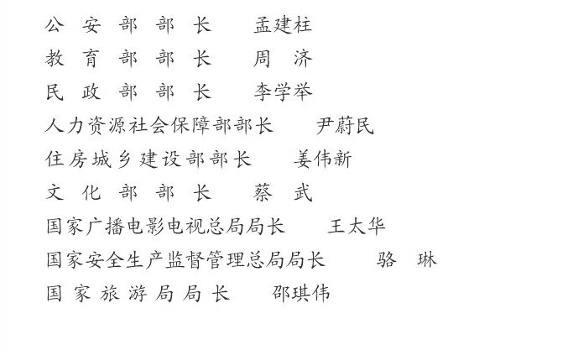

社会消防安全教育培训规定
第一章 总 则
第一条 为了加强社会消防安全教育培训工作，提高公民消防安全素质，有效预防火灾，减少火灾危害，根据《中华人民共和国消防法》等有关法律法规，制定本规定。
第二条 机关、团体、企业、事业等单位（以下统称单位）、社区居民委员会、村民委员会依照本规定开展消防安全教育培训工作。
第三条 公安、教育、民政、人力资源和社会保障、住房和城乡建设、文化、广电、安全监管、旅游、文物等部门应当按照各自职能，依法组织和监督管理消防安全教育培训工作，并纳入相关工作检查、考评。
各部门应当建立协作机制，定期研究、共同做好消防安全教育培训工作。
第四条 消防安全教育培训的内容应当符合全国统一的消防安全教育培训大纲的要求，主要包括：
（一）国家消防工作方针、政策；
（二）消防法律法规；
（三）火灾预防知识；
（四）火灾扑救、人员疏散逃生和自救互救知识；
（五）其他应当教育培训的内容。
第二章 管理职责
第五条 公安机关应当履行下列职责，并由公安机关消防机构具体实施：
（一）掌握本地区消防安全教育培训工作情况，向本级人民政府及相关部门提出工作建议；
（二）协调有关部门指导和监督社会消防安全教育培训工作；
（三）会同教育行政部门、人力资源和社会保障部门对消防安全专业培训机构实施监督管理；
（四）定期对社区居民委员会、村民委员会的负责人和专（兼）职消防队、志愿消防队的负责人开展消防安全培训。
第六条 教育行政部门应当履行下列职责：
（一）将学校消防安全教育培训工作纳入教育培训规划，并进行教育督导和工作考核；
（二）指导和监督学校将消防安全知识纳入教学内容；
（三）将消防安全知识纳入学校管理人员和教师在职培训内容；
（四）依法在职责范围内对消防安全专业培训机构进行审批和监督管理。
第七条 民政部门应当履行下列职责：
（一）将消防安全教育培训工作纳入减灾规划并组织实施，结合救灾、扶贫济困和社会优抚安置、慈善等工作开展消防安全教育；
（二）指导社区居民委员会、村民委员会和各类福利机构开展消防安全教育培训工作；
（三）负责消防安全专业培训机构的登记，并实施监督管理。
第八条 人力资源和社会保障部门应当履行下列职责：
（一）指导和监督机关、企业和事业单位将消防安全知识纳入干部、职工教育、培训内容；
（二）依法在职责范围内对消防安全专业培训机构进行审批和监督管理。
第九条 住房和城乡建设行政部门应当指导和监督勘察设计单位、施工单位、工程监理单位、施工图审查机构、城市燃气企业、物业服务企业、风景名胜区经营管理单位和城市公园绿地管理单位等开展消防安全教育培训工作，将消防法律法规和工程建设消防技术标准纳入建设行业相关执业人员的继续教育和从业人员的岗位培训及考核内容。
第十条 文化、文物行政部门应当积极引导创作优秀消防安全文化产品，指导和监督文物保护单位、公共娱乐场所和公共图书馆、博物馆、文化馆、文化站等文化单位开展消防安全教育培训工作。
第十一条 广播影视行政部门应当指导和协调广播影视制作机构和广播电视播出机构，制作、播出相关消防安全节目，开展公益性消防安全宣传教育，指导和监督电影院开展消防安全教育培训工作。
第十二条 安全生产监督管理部门应当履行下列职责：
（一）指导、监督矿山、危险化学品、烟花爆竹等生产经营单位开展消防安全教育培训工作；
（二）将消防安全知识纳入安全生产监管监察人员和矿山、危险化学品、烟花爆竹等生产经营单位主要负责人、安全生产管理人员以及特种作业人员培训考核内容；
（三）将消防法律法规和有关消防技术标准纳入注册安全工程师培训及执业资格考试内容。
第十三条 旅游行政部门应当指导和监督相关旅游企业开展消防安全教育培训工作，督促旅行社加强对游客的消防安全教育，并将消防安全条件纳入旅游饭店、旅游景区等相关行业标准，将消防安全知识纳入旅游从业人员的岗位培训及考核内容。
第三章 消防安全教育培训
第十四条 单位应当根据本单位的特点，建立健全消防安全教育培训制度，明确机构和人员，保障教育培训工作经费，按照下列规定对职工进行消防安全教育培训：
（一）定期开展形式多样的消防安全宣传教育；
（二）对新上岗和进入新岗位的职工进行上岗前消防安全培训；
（三）对在岗的职工每年至少进行一次消防安全培训；
（四）消防安全重点单位每半年至少组织一次、其他单位每年至少组织一次灭火和应急疏散演练。
单位对职工的消防安全教育培训应当将本单位的火灾危险性、防火灭火措施、消防设施及灭火器材的操作使用方法、人员疏散逃生知识等作为培训的重点。
第十五条 各级各类学校应当开展下列消防安全教育工作：
（一）将消防安全知识纳入教学内容；
（二）在开学初、放寒（暑）假前、学生军训期间，对学生普遍开展专题消防安全教育；
（三）结合不同课程实验课的特点和要求，对学生进行有针对性的消防安全教育；
（四）组织学生到当地消防站参观体验；
（五）每学年至少组织学生开展一次应急疏散演练；
（六）对寄宿学生开展经常性的安全用火用电教育和应急疏散演练。
各级各类学校应当至少确定一名熟悉消防安全知识的教师担任消防安全课教员，并选聘消防专业人员担任学校的兼职消防辅导员。
第十六条 中小学校和学前教育机构应当针对不同年龄阶段学生认知特点，保证课时或者采取学科渗透、专题教育的方式，每学期对学生开展消防安全教育。
小学阶段应当重点开展火灾危险及危害性、消防安全标志标识、日常生活防火、火灾报警、火场自救逃生常识等方面的教育。
初中和高中阶段应当重点开展消防法律法规、防火灭火基本知识和灭火器材使用等方面的教育。
学前教育机构应当采取游戏、儿歌等寓教于乐的方式，对幼儿开展消防安全常识教育。
第十七条 高等学校应当每学年至少举办一次消防安全专题讲座，在校园网络、广播、校内报刊等开设消防安全教育栏目，对学生进行消防法律法规、防火灭火知识、火灾自救他救知识和火灾案例教育。
第十八条 国家支持和鼓励有条件的普通高等学校和中等职业学校根据经济社会发展需要，设置消防类专业或者开设消防类课程，培养消防专业人才，并依法面向社会开展消防安全培训。
人民警察训练学校应当根据教育培训对象的特点，科学安排培训内容，开设消防基础理论和消防管理课程，并列入学生必修课程。
师范院校应当将消防安全知识列入学生必修内容。
第十九条 社区居民委员会、村民委员会应当开展下列消防安全教育工作：
（一）组织制定防火安全公约；
（二）在社区、村庄的公共活动场所设置消防宣传栏，利用文化活动站、学习室等场所，对居民、村民开展经常性的消防安全宣传教育；
（三）组织志愿消防队、治安联防队和灾害信息员、保安人员等开展消防安全宣传教育；
（四）利用社区、乡村广播、视频设备定时播放消防安全常识，在火灾多发季节、农业收获季节、重大节日和乡村民俗活动期间，有针对性地开展消防安全宣传教育。
社区居民委员会、村民委员会应当确定至少一名专（兼）职消防安全员，具体负责消防安全宣传教育工作。
第二十条 物业服务企业应当在物业服务工作范围内，根据实际情况积极开展经常性消防安全宣传教育，每年至少组织一次本单位员工和居民参加的灭火和应急疏散演练。
第二十一条 由两个以上单位管理或者使用的同一建筑物，负责公共消防安全管理的单位应当对建筑物内的单位和职工进行消防安全宣传教育，每年至少组织一次灭火和应急疏散演练。
第二十二条 歌舞厅、影剧院、宾馆、饭店、商场、集贸市场、体育场馆、会堂、医院、客运车站、客运码头、民用机场、公共图书馆和公共展览馆等公共场所应当按照下列要求对公众开展消防安全宣传教育：
（一）在安全出口、疏散通道和消防设施等处的醒目位置设置消防安全标志、标识等；
（二）根据需要编印场所消防安全宣传资料供公众取阅；
（三）利用单位广播、视频设备播放消防安全知识。
养老院、福利院、救助站等单位，应当对服务对象开展经常性的用火用电和火场自救逃生安全教育。
第二十三条 旅游景区、城市公园绿地的经营管理单位、大型群众性活动主办单位应当在景区、公园绿地、活动场所醒目位置设置疏散路线、消防设施示意图和消防安全警示标识，利用广播、视频设备、宣传栏等开展消防安全宣传教育。
导游人员、旅游景区工作人员应当向游客介绍景区消防安全常识和管理要求。
第二十四条 在建工程的施工单位应当开展下列消防安全教育工作：
（一）建设工程施工前应当对施工人员进行消防安全教育；
（二）在建设工地醒目位置、施工人员集中住宿场所设置消防安全宣传栏，悬挂消防安全挂图和消防安全警示标识；
（三）对明火作业人员进行经常性的消防安全教育；
（四）组织灭火和应急疏散演练。
在建工程的建设单位应当配合施工单位做好上述消防安全教育工作。
第二十五条 新闻、广播、电视等单位应当积极开设消防安全教育栏目，制作节目，对公众开展公益性消防安全宣传教育。
第二十六条 公安、教育、民政、人力资源和社会保障、住房和城乡建设、安全监管、旅游部门管理的培训机构，应当根据教育培训对象特点和实际需要进行消防安全教育培训。
第四章 消防安全培训机构
第二十七条 国家机构以外的社会组织或者个人利用非国家财政性经费，举办消防安全专业培训机构，面向社会从事消防安全专业培训的，应当经省级教育行政部门或者人力资源和社会保障部门依法批准，并到省级民政部门申请民办非企业单位登记。
第二十八条 成立消防安全专业培训机构应当符合下列条件：
（一）具有法人条件，有规范的名称和必要的组织机构；
（二）注册资金或者开办费一百万元以上；
（三）有健全的组织章程和培训、考试制度；
（四）具有与培训规模和培训专业相适应的专（兼）职教员队伍；
（五）有同时培训二百人以上规模的固定教学场所、训练场地，具有满足技能培训需要的消防设施、设备和器材；
（六）消防安全专业培训需要的其他条件。
前款第（四）项所指专（兼）职教员队伍中，专职教员应当不少于教员总数的二分之一；具有建筑、消防等相关专业中级以上职称，并有五年以上消防相关工作经历的教员不少于十人；消防安全管理、自动消防设施、灭火救援等专业课程应当分别配备理论教员和实习操作教员不少于两人。
第二十九条 申请成立消防安全专业培训机构，依照国家有关法律法规，应当向省级教育行政部门或者人力资源和社会保障部门申请。
省级教育行政部门或者人力资源和社会保障部门受理申请后，可以征求同级公安机关消防机构的意见。
省级公安机关消防机构收到省级教育行政部门或者人力资源和社会保障部门移送的申请材料后，应当配合对申请成立消防安全培训专业机构的师资条件、场地和设施、设备、器材等进行核查，并出具书面意见。
教育行政部门或者人力资源和社会保障部门根据有关民办职业培训机构的规定，并综合公安机关消防机构出具的书面意见进行评定，符合条件的予以批准，并向社会公告。
第三十条 消防安全专业培训机构应当按照有关法律法规、规章和章程规定，开展消防安全专业培训，保证培训质量。
消防安全专业培训机构开展消防安全专业培训，应当将消防安全管理、建筑防火和自动消防设施施工、操作、检测、维护技能作为培训的重点，对经理论和技能操作考核合格的人员，颁发培训证书。
消防安全专业培训的收费标准，应当符合国家有关规定，并向社会公布。
第三十一条 省级教育行政部门或者人力资源和社会保障部门应当依法对消防安全专业培训机构进行管理，监督、指导消防安全专业培训机构依法开展活动。
省级教育行政部门或者人力资源和社会保障部门应当对消防安全专业培训机构定期组织质量评估，并向社会公布监督评估情况。省级教育行政部门或者人力资源和社会保障部门在对消防安全专业培训机构进行质量评估时，可以邀请公安机关消防机构专业人员参加。
第五章 奖 惩
第三十二条 地方各级人民政府及有关部门对在消防安全教育培训工作中有突出贡献或者成绩显著的单位和个人，应当给予表彰奖励。
单位对消防安全教育培训工作成绩突出的职工，应当给予表彰奖励。
第三十三条 地方各级人民政府公安、教育、民政、人力资源和社会保障、住房和城乡建设、文化、广电、安全监管、旅游、文物等部门不依法履行消防安全教育培训工作职责的，上级部门应当给予批评；对直接责任人员由上级部门和所在单位视情节轻重，根据权限依法给予批评教育或者建议有权部门给予处分。
公安机关消防机构工作人员在协助审查消防安全专业培训机构的工作中疏于职守的，由上级机关责令改正；情节严重的，对直接负责的主管人员和其他直接责任人员依法给予处分。
第三十四条 学校未按照本规定第十五条、第十六条、第十七条、第十八条规定开展消防安全教育工作的，教育、公安、人力资源和社会保障等主管部门应当按照职责分工责令其改正，并视情对学校负责人和其他直接责任人员给予处分。
第三十五条 单位违反本规定，构成违反消防管理行为的，由公安机关消防机构依照《中华人民共和国消防法》予以处罚。
第三十六条 社会组织或者个人未经批准擅自举办消防安全专业培训机构的，或者消防安全专业培训机构在培训活动中有违法违规行为的，由教育、人力资源和社会保障、民政等部门依据各自职责依法予以处理。
第六章 附 则
第三十七条 全国统一的消防安全教育培训大纲由公安部会同教育部、人力资源和社会保障部共同制定。

